**Внеклассное занятие по математике «Своя игра»**

**для учащихся 8 классов коррекционной школы**

**Автор: Глухова Светлана Александровна учитель математики, МКОУ «Коробчеевская школа-интернат»**

**Московская обл., Коломенский район.**

**Цель**: обобщение, систематизация и углубление знаний по математике.

**Задачи:** - развитие логического мышления, расширение кругозора учащихся, повышение уровня их математической культуры;

- повышение значимости предмета математики, а так же тесной взаимосвязи с различными областями её применения;

- развитие коммуникационных способностей, уверенности и раскованности в общении.

**Оборудование:** компьютер; мультимедийный проектор, интерактивная доска (или экран), презентация игры, сигнальные таблички, таблички для названия команд (на столах).

**Ход игры**

Перед началом игры все учащиеся 8 классов, желающие принять в ней участие, делятся на две сборные команды. Разделение осуществляется следующим образом. Капитаны (выбираются заранее) по очереди набирают себе команду из присутствующих. Сформированные таким образом команды рассаживаются за столы. В течение 2-х минут команды придумывают себе название.

В столбцах таблицы жюри будет фиксировать баллы, набранные командами по ходу игры.

Учитель. Дорогие ребята, я рада приветствовать вас на игре «Своя игра» по математике. Эта игра названа так потому, что вопросы, которые в ней прозвучат, продемонстрируют вам красоту математики в окружающем мире, а так же её тесную связь с другими областями знаний. У этой игры простые правила.

**Правила игры**

Вопросы игры разбиты на пять категорий :

«Единицы измерений»

«Задачи»

«Геометрические фигуры»

«Из истории математики»

«Ребусы»

Команды с экрана выбирают категорию вопроса и его стоимость. Право выбора первого вопроса определяется жеребьевкой.

Право ответа на вопрос принадлежит команде, первой поднявшей сигнальную табличку. В случае верного ответа на счет команды поступает количество баллов, соответствующее стоимости вопроса, и команда получает право выбора следующего вопроса. Если команда дала неправильный ответ, то право ответить на этот вопрос переходит к другой команде. Если команда попадает в выборе вопроса на “Кота в мешке”, то она автоматически передает его другой команде. Правильный ответ на вопрос “Счастливый случай” увеличивает общее количество очков команды на стоимость данного вопроса, неправильный – уменьшает. Каждый следующий раунд начинает команда, набравшая меньшее количество очков.

Выигрывает команда, набравшая наибольшее количество баллов.

**ВОПРОСЫ ИГРЫ**

**Категория «Единицы измерений»**

Вопрос 1

Как называется год в котором 366 дней?

(високосный)

Вопрос 2

От начала суток прошла их третья часть. Какое время показывают часы?

(восемь часов)

Вопрос 3

Единицы измерений скорости в море?

(узел)

Вопрос 4

Чему равен один пуд?

(16 килограммов)

Вопрос 5

Участок квадратной формы, с трех сторон обнесен забором длинной 90м. Чему равна площадь этого участка?

(900 кв.м)

**Категория «Задачи»**

Вопрос 1

Какое число обладает таким свойством: оно четное, все его цифры различны, а число сотен в два раза больше числа единиц

А) 1236, В) 3478, С) 4683, Д) 4874, Е) 8462?

( Е) 8462 )

Вопрос 2

Найдите два числа, сумма которых равна 75, а частное 2.

(50 и 25)

Вопрос 3

Делимое наименьшее четырехзначное число, делитель - четвертая часть 100, чему равно частное?

(40)

Вопрос 4

Когда человек улыбается у него работает 6 разных мышц. Это в сто раз меньше, чем все мышцы человека. Сколько всего мышц у человека?

(600)

Вопрос 5

Нормальный вес человека условно равен его росту в сантиметрах минус 100. Можно ли считать нормальным вес в 100кг, если рост юноши составляет 168см?

(да)

**Категория «Геометрические фигуры»**

Вопрос 1

Сколько сантиметров проволоки потребуется для изготовления каркаса куба с ребром 6см?

(72см)

Вопрос 2

Имеются геометрические фигуры. Всего их 36.

Круг – составляет1/6 всех фигур.

Прямоугольник – 2/9 всех фигур.

Треугольник – 5/12 всех фигур.

Остальные квадраты. Сколько квадратов среди фигур?

(7)

Вопрос 3

Сколько треугольников на картинке?

(11)

Вопрос 4

На какой угол поворачивается солдат по команде «кругом»?

(180 градусов)

Вопрос 5

Способ изображения крупных объектов на чертеже, плане, карте?

(масштаб)

**Категория «Из истории математики»**

Вопрос 1

Арабские цифры были созданы по принципу «значение цифры соответствует количеству углов в ее написании». Ноль – ноль углов, единица – один угол, двойка – два угла и т.д.

Запишите эти цифры.

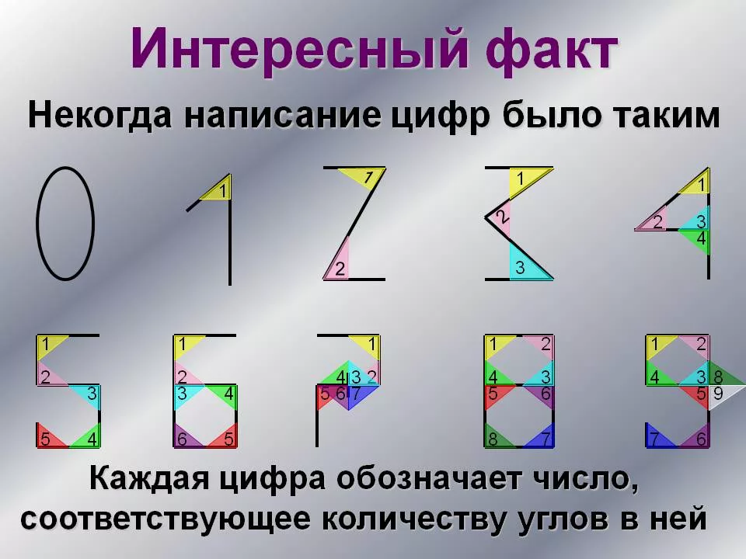

Вопрос 2

Это число обозначают буквой $π$. Чтобы вычислить длину окружности и площадь круга, необходимо знать ее значение. Чему равно это число?

(3,14)

Вопрос 3

В каком случае одной и той же цифрой оканчивается уменьшаемое, вычитаемое и разность?

(0)

Вопрос 4

Какой народ придумал ноль?

(Арабы)

Вопрос 5

Какое число люди считают таинственным и загадочным?

(7)

**Категория «Ребусы»**

Вопрос 1

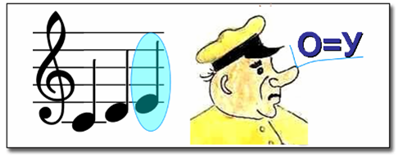

Вопрос 2

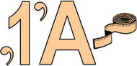

Вопрос 3

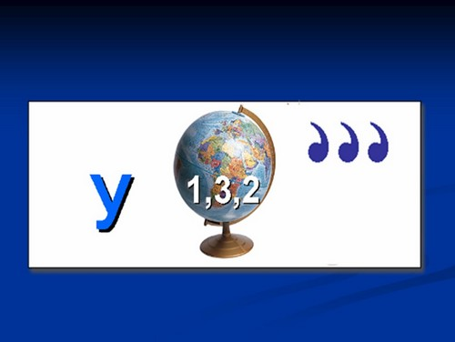

Вопрос 4

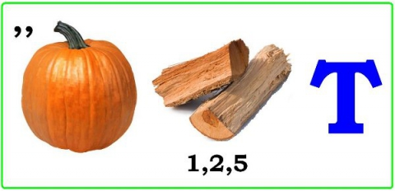

Вопрос 5

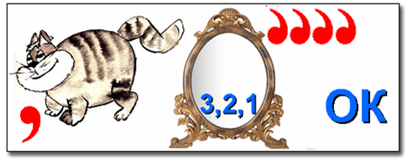

Подведение итогов игры

По окончании игры подсчитываются баллы, заработанные каждой командой. Выигрывает команда, набравшая наибольшее количество баллов. Всем победителям торжественно вручаются дипломы, а участникам другой команды – благодарности за участие в игре.